

Idea de desarrollo del proyecto final de fundamentos de programación



Grupo:

Andrés Pallango.

Steven Vargas.

Henry Tiamba.

David Muñoz.

Marcos Suárez.

Docente:

Ingeniera Jenny Ruíz.

NRC: 4013.

Jueves 27 de junio del 2019.

# Rotten Apples

El juego se trata de recoger la mayor cantidad de manzanas que se puedan en el menor tiempo posible, evitando recoger las manzanas podridas. El jugador comenzara con tres vidas, y perderá dos cada vez que recoja una manzana podrida. El jugador podrá recoger manzanas doradas para conseguir una vida.

El objetivo del juego es alcanzar la mayor puntuación en el menor tiempo posible para posicionar al jugador en las posiciones más altas de la tabla de puntuación.

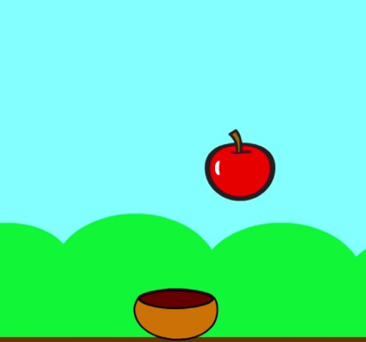

El juego termina en el momento en el que el jugador se queda sin vidas.

## Justificación

**¿Por qué hacer rotten apples?**

Debido a que el juego se veía divertido de hacer, nos vimos en la capacidad de desarrollarlo, no es un juego muy complicado con mecánicas extrañas que costarían bastante tiempo de desarrollo y en el mismo podemos implementar todos los temas vistos en el semestre en fundamentos de programación.

El tema de una manzana se eligió para incentivar la alimentación saludable, mediante la fruta ícono de la salud, que es la manzana.

## Elementos del juego

### Manzanas rojas

Son las manzanas más comunes y las que le dan puntos al jugador en el momento en el que las recoja.

### Manzanas podridas

Son las que le quitan dos vidas al jugador en el momento de ser recogidas.

### Manzanas doradas

Son las que le proporcionan una vida al jugador en el momento de ser recogidas.

### El jugador

El que recoge las manzanas.





# Objetivos

## General

1. **Desarrollar un juego por medio de la utilización del lenguaje C y sus librerías.**

## Específicos

1. **Desarrollar una versión totalmente funcional del juego.**
2. **Conseguir experiencia trabajando en grupo con diferentes tipos de personas.**
3. **Aplicar todos los conocimientos adquiridos durante los tres parciales cursados en fundamentos de programación.**